OSNOVNA ŠKOLA IVANA PERKOVCA
Šenkovec, Zagrebačka 30

Š k o l s k a k u h i n j a

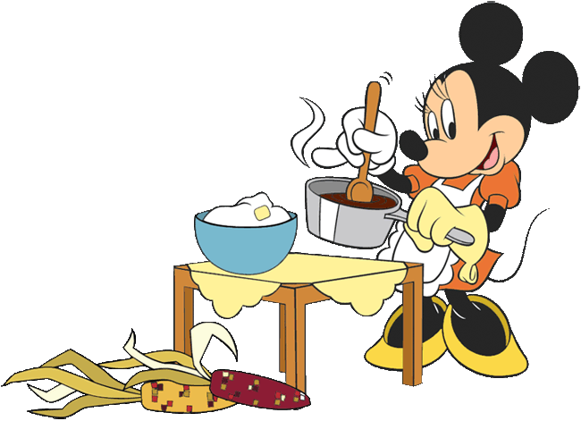

17.04.2023. – 21.04.2023.
PONEDJELJAK:
Kukuruzni kruh, sir za mazanje, čaj s medom i limunom, banana

UTORAK:

Tjestenina bolonjez, punozrnati kruh, kiseli krastavci

SRIJEDA:
Hot dog, sok od jabuke

ČETVRTAK:
Varivo od graška s povrćem, puretinom i noklicama, kukuruzni kruh

PETAK:
Polubijeli kruh, Linolada, mlijeko, jabuka

D o b a r t e k !

